第二十四节 接苹果

|  |  |
| --- | --- |
| 课程内容 | 控制松鼠精准投放苹果给米乐熊！ |
| 课程时间 | 45 分钟 |
| 教学目标 | 1、控制松鼠左右移动并投放苹果。  2、设置米乐熊自己左右移动并接到苹果后加速。 |
| 教学难点 | 米乐熊每接到一个苹果后都会加速移动。 |
| 设备要求 | 音响、A4 纸、笔 |

Ps:教案内容仅为老师提供参考资料，一切以实际上课情况和教师讲课习惯为主

一、课堂导入

第一小节（课程复习）

（教师）《教室介绍学校，以及自我介绍》同学们大家好，又到了 愉快的编程时光了，首先我们还是按照以往的惯例，我们还是来回顾 一下上节课，在上节课中我们帮助米乐熊完成了接金币的任务，同学 们还记得上节课都用到了哪些代码指令嘛？那跟随熊博士来看一看我 们上节课所用到的知识吧。

播放视频 1：课程导入（第一部分）0 – 49s

第二小节（课程导入）

（教师）复习了上节课我们学习的知识，在本节课中米乐熊又来到 了森林中，他好像有点饿了，都是今天森林里没有他爱吃的蜂蜜，在 饥饿中，他的好伙伴小松鼠出现了，小松鼠爬到了树上准备为米乐熊 摘苹果吃，那我们快来跟随熊博士看下本节课的程序吧！

2 分钟

1 分钟

播放视频 1：课程导入（第二部分）49s - 2min02s 1 分钟

（师生互动：提问模式） 老师提问：看了刚刚的课程导入，今天呢！那现在即将我们就需要

帮助米乐熊完成接苹果的任务了，那同学们觉得我们本节课最难制作

的代码指令是哪个角色的，一起先来分析一下，探讨一下！

学生回答：XX

老师回答：那同学们回答的都非常棒，分析的也十分有道理，那在

等会制作代码的时候同学们可要注意咯！待会看看是否和熊博士的想

法一致呢？

二、绘制流程

第三小节（流程图）

（教师）那接下来我们就要开始编写今天的程序了，但是在每次编 写程序前我们都要一起先绘制出编写流程图，那先自己想一想，要怎 样绘制今天的流程图呢？带着疑问一起来看看熊博士是如何绘制出今 天的流程图吧！。

1 分钟

1 分钟

播放视频 2：绘制流程 1 分钟

（师生互动：跟随老师画图）同学们一起来动手拿出纸和笔吧，回 忆一下刚刚的视频内容，绘制出我们整个程序的流程，从第一步开始， 来一起试一下吧。有不记得或者不会的地方可以向老师提问哦！（保证 每个学生编写出正确的程序流程图）

第五小节（流程图）

1 分钟

分解流程图 1 分钟

|  |  |
| --- | --- |
|  |  |
| （教师）程序流程图绘制完成，通过我们的流程我们就可以一步一  步的完成今天的程序了，准备开始编程打开我们今天的页面，看一看  熊博士会怎样完成积木代码吧。 | 1 分钟 |

三、编写程序

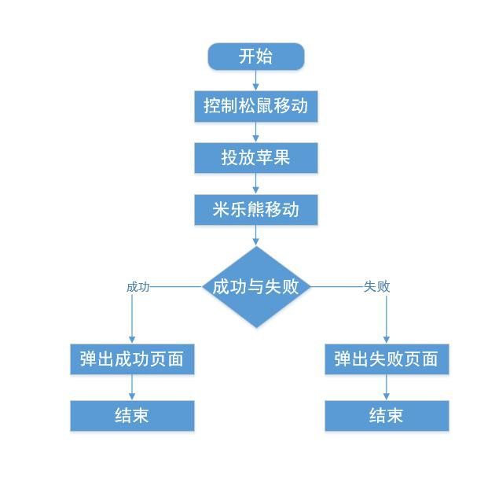

第四小节（控制松鼠移动）

（教师）根据刚刚的绘制出的流程图，今天我们是要控制松鼠移动， 那第一步我们需要制作控制松鼠移动的，那同学们还记得上节课我们 是如何控制矿车移动的嘛？那来看看，松鼠移动是否一样呢？那带着 疑问一起来跟随熊博士来先将米乐熊的询问制作出来！

1 分钟

播放视频 3：编写程序 （第一部分）0 - 2min25s 1 分钟

（师生互动：跟随老师操作）刚刚熊博士已经将控制松鼠的代码指 令已经制作完成了，同学们有没有发现其实和上节课控制矿车的代码 是一致的呢？都是在设置初始化时，我们将松鼠放置在了树枝中央位 置！那同学们现在将控制松鼠的代码添加一下吧！。

（同学们操作，老师助教，保证学生完成控制松鼠的代码指令。）

第五小节（投放苹果）

（教师）现在松鼠的移动已经制作完毕了！那接下来我们就要制作 投放松鼠苹果的代码指令了，这个时候同学们是不是就没有思路了， 该如何如何控制松鼠投放下苹果呢？那我们来看看熊博士是如何制作 的吧！

2 分钟

1 分钟

播放视频 3：编写程序（第二部分）2min26s- 3min27s 1 分钟

（师生互动：跟随老师操作）在刚刚熊博士虽然将松鼠的投放苹 果代码制作出来了，都是熊博士也告诉大家了，现在只是制作出投放 苹果的代码指令，苹果并不会出现，同学们也不要着急，我们先一步 一步来完成，现在就先来将米乐熊投放苹果的代码完成吧！

（同学们操作，老师助教，保证学生添加本节代码指令!）

第六小节（苹果下落）

2 分钟

（教师）刚刚我们虽然将米乐熊角色去中的投放苹果的代码指令完 成了！但是同学们是不是并没有看见苹果下落的效果，那不要着急， 现在我们就来设置苹果下落的代码指令吧！本节课的重点难点也就在 本小节了，同学们一定要认真观看哦！一起跟随熊博士来制作苹果的 下落吧！

1 分钟

播放视频 3：编写程序（第三部分）3min30s - 6min47s 3 分钟

（师生互动：跟随老师操作）刚刚熊博士已经将苹果的下落制作完 成了！在一开始设置了苹果会一直跟随松鼠移动位置，下落位置也发 生变化，使用了重复执行指令和将 y 坐标增加指令，使苹果一直下落， 还在最后设置了落地和米乐熊接到时的不同的操作，那同学们也将代 码指令添加完毕！

（同学们操作，老师助教，保证学生完成苹果下落的代码指令！）

第七小节（米乐熊移动）

（教师）在将苹果的下落代码制作完毕后，同学们在运行程序时， 是不是发现米乐熊还在原地不动呀，呆呆的站在原地，这样一点挑战 都没有，那我们接下来要让米乐熊可以一直来回移动，而且在每接到 一个苹果后都会加速移动，先来看看熊博士是如何制作的！

1 分钟

1 分钟

播放视频 3：编写程序（第四部分）6min50s - 9min49s 3 分钟

（师生互动：跟随老师操作）熊博士已经将米乐熊来回移动的代码 指令制作完毕了，这里可能逻辑比较绕，熊博士先创建了一个速度变 量，先将速度变量初始化为 3，在将移动指令的值修改为了移动变量， 并且每次都判断接到金币后，将速度增加！那同学们也来将米乐熊的 移动代码添加一下吧！

（同学们操作，老师助教，保证学生完成米乐熊移动的代码指令！）

第八小节（成功与失败）

（教师）现在基本的代码都已经设置完毕了，但是程序一直在运 行 ，不管我们接多少个苹果程序还是一直在运行着，那接下来我们就 来设置一下成功与失败的代码指令吧！来看看米乐熊是如何制作的吧！

1 分钟

1 分钟

播放视频 3：编写程序（第五部分）9min52s - 11min52s 2 分钟

师生互动：跟随老师操作）同学们明白熊博士是如何设置成功与失 败的代码指令了嘛！熊博士在游戏失败的代码指令中设置了监听指令， 当监听到丢失变量过多时就结束了所有程序，那熊博士还没有设置游 戏成功的代码指令，那就由同学们自己来设置吧！

（同学们操作，老师助教，保证学生完成所有的代码指令！）

课间休息

让学生自主完成接苹果的代码，帮助学生解答问题。 完成代码的同学可以休息一下。

1 分钟

3 分钟

|  |  |  |
| --- | --- | --- |
| 四、知识延伸 | | |
|  | （教师）那本节课的所有的代码指令已经介绍完毕了，那同学们知  不知道为什么苹果会向下掉落，同学们不可能还见过朝天空中落去的  苹果吧！那有没有想过其中是不是蕴含着什么科学知识呢，那现在我  们来跟随熊博士一起了解一下吧！ | 1 分钟 |
| 播放视频 4：知识拓展 | | 2 分钟 |
|  | （师生互动：提问模式）  老师提问：刚刚熊博士已经带我们一起了解一下苹果为什么会向地 | 2 分钟 |

面下落了，那同学们有没有听过其他关于名人的小故事呢？我们可以 一起分享给其他同学！

学生回答：XX 老师回答：同学们回答的都非常好，一看就是在阅读了非常多的课

外书籍！

五、拓展练习

第八小节（课程总结）

播放视频 5：课程总结（该视频为静态图片，用于辅助老师总结）

|  |  |
| --- | --- |
| 课程总结：同学们今天的课程到这里就要结束咯！本节课有非常多的  角色，可能同学们都有点分不清了，那现在我们一起来回顾一下吧！  首先在一开始，我们给松鼠设置了代码指令，使用重复执行指令加如  果那么指令达到监听效果，控制松鼠移动，还设置了投放苹果的代码  指令，但是这时苹果并不能下落，紧接着来到水果角色中，使用当作  为克隆体启动时指令作为启动开始，并用移到 xy 指令和舞台的 x 坐标  指令，将苹果跟随松鼠位置下落，再用重复指令加将 y 坐标指令增加  指令，使苹果下落，再设置了一些判断，最后来到米乐熊角色中，设  置了自动移动的代码指令，在用到了变量来控制米乐熊每接到一个苹  果都有加速的操作，最后我们还设置了成功和失败的代码指令，那今  天的代码指令都复习完毕了，同学们在课后也要多加练习哦！ | 3 分钟 |
| （课后作业） |  |
| （教师）大家千万不要忘了在课下完成我们的课后作业，这里是  我们的一个升级的小挑战，我们一起来看一下吧。 | 0.5 分钟 |
| 播放视频 5：拓展练习 | 1 分钟 |
| （课程结束）今天的课程就到这里了，希望同学们能够在以后的  课程中展现自己的奇思妙想，为我们的编程课堂迸发出不一样的思维  火花，我们下次编程课堂不见不散，拜拜！ | 0.5 分钟 |